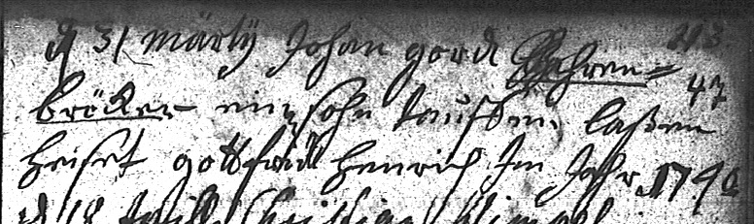

Kirchenbuch Kamen (luth.) 1740, ARCHION-Bild 50 in „Taufen 1719 – 1768“
Abschrift:
„den 31, Martii Johann Gord (d.i. Gottfried, KJK) Bahrenbröcker einen Sohn taufen laßen, heißet Gottfriedt Henrich im Jahr 1740“.

